前两次实验，大家已经完成了risc cpu各个功能模块的编写和验证工作，最后需要设计一个顶层文件把各个部件连接起来，并使用三个指令文件测试。

我提供一个cpu顶层的实例和test模块，大家参考一下。

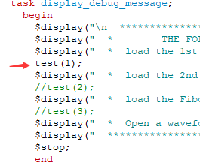

一共三个测试，取消任务前面的注释，就可以测试相应的程序。

Test1：

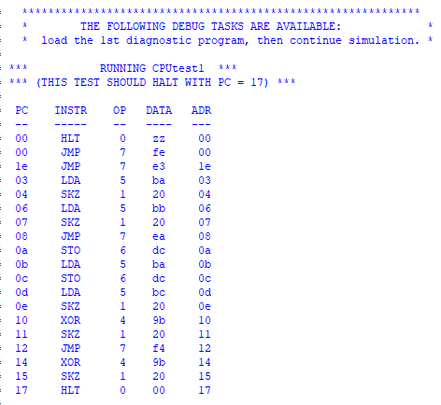

Test2：

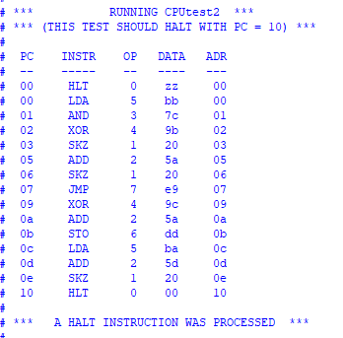

Test3：

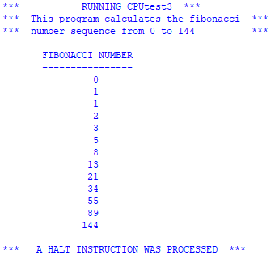

测试时，可以把各模块的延时全部注释。如果调试不出来，可以将工程目录打包，发给我查一下。

实验报告内容：

1. cpu模块代码；
2. test模块代码；
3. 测试结果。

代码只需提供自己编写的部分，如果使用了我提供的cpu和测试代码，不需要写入实验报告，仅完成测试结果部分即可。